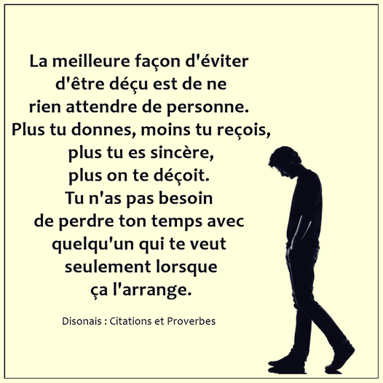 L’utilisation du 49.3, c’est le masque qui tombe de la monarchie républicaine ! C’est l’évidente dictature déguisée en démocratie qui s’exprime ! Les urnes ne servent qu’à remplacer des crapules par d’autres, ?! Manifestement, ils sont apatrides, anti France, anti-Français ! Où ! est le peuple souverain ? Combien de temps ? Va-t-il supporter ces injustices que ces coquins, fripons, leurs imposent, plus préoccupés de se maintenir aux pouvoirs, de garder leurs privilèges, et de satisfaire leurs ambitions ! De plus en plus vénale, ils appauvrissent au détriment du peuple souverain Lorsque le racisme de la NUPES ce dévoile au grand jour, c'est le fascisme de gauche qui s'exprime ! Celui des grands humanistes qui privilégient l'homme et les valeurs humaines, comme Pot Pot , Mao, Hồ Chí Minh, Staline etc. etc. La liste est tellement longue de ces gens qui ne sont pas responsables des massacres de population qu'ils ont organisés, puisque c'était pour la bonne cause, pour imposer en douceur leur idéologie sanguinaire ! Détruire toutes formes d'oppositions, faire taire les contestataires en les éliminant, sommairement pour ceux qui ont eu la chance d'éviter les Goulags, ou les camps de rééducations !? Sous couvert de cette belle intention de rendre la liberté aux pays colonisés, ils sont responsables de toutes les dérives que cela a provoquées et dont le but initial était d'agrandir l'empire des propagandes, des nouveaux Tsars ! Un œuf de poule en partage pour le peuple domestiqué, esclave ! mais chéri, une louche de caviar pour eux, de tous petits œufs en fait ? Alors, lorsque j'entends "Chasser le naturel, il revient au galop "Bardella, un bel exemple de créolisation, et de réussite d'intégration, qui ne correspond pas à l'attente des ( créolisateurs) officiels a pensé unique, libre d'utiliser le racisme pour combattre le racisme!?